Rittal mit neuem dreiteiligen AX Wandgehäuse
Der Alleskönner für Industrie und IT
Wien, 24.04.2024
Ob für den Schutz von Steuerungen in rauer Fertigung oder von Netzwerk-Anwendungen im Office – oder sogar die Kombination aus beidem: das neue dreiteilige AX Wandgehäuse von Rittal beherrscht alle Anforderungen. Der Gehäuse-Alleskönner verbindet Industrie und IT je nach Bedarf und erschließt zudem jede Menge Vorteile für Planer, Anlagenbauer und Betreiber. Dazu zählen schnelle Auswahl, flexibler Auf- und Ausbau, einfache Zugänglichkeit sowie eine papierlose Anlagendokumentation.
Das dreiteilige AX Wandgehäuse, das aus einem Wandteil, einem Mittelteil und einer Design-Tür mit großem Sichtfenster besteht – ist wie ein Fächer aufklappbar, so dass Anlagenbauer einen optimalen Zugang zum Inneren des Gehäuses haben. Ein- und Umbauten mit dem umfangreichen Rittal Systemzubehör oder Wartungsarbeiten sind so einfach, schnell und komfortabel durchführbar. Gleichzeitig garantiert der abschließbare Griff hohen Schutz vor unbefugtem Zugriff.

Individuelle Kabeleinführungen erfolgen im Wandteil über Flanschplatten durch die Ober- oder Unterseite. Die geschlossenen Flanschplatten im Lieferumfang können gegen Flanschplatten mir Bürstenleisten oder Flanschplatten mit metrischen Vorprägungen ausgetauscht werden. Im Inneren des Wandteils lässt sich mit einer Montageplatte der Ausbau mit Systemkomponenten durchführen. Alternativ ermöglicht die Montagelochleiste mit U-Profil und VX-Systemlochung einen flexiblen Ausbau des Wandteils im 25mm-Maßraster mit Chassis und Schienen. Im Mittelteil des Gehäuses besteht maximale Flexibilität für den Ausbau mit IT-Komponenten wie Switches, Patchkabel und vielem mehr durch eine 19“-Montageebene, die um 180° gedreht oder über VX-Systemchassis tiefenverstellbar ist. Ebenfalls lassen sich an den Seiten des Mittelteils je nach Bedarf auch Klimatisierungs-Komponenten wie Filterlüfter von Rittal einbauen.

Digitale Schaltplantasche immer mit dabei
Für einen zeitgemäßen Zugriff auf alle wichtigen Daten sorgt die papierlose Anlagendokumentation Rittal ePOCKET. Wie in jedem Rittal Schaltschrank ist diese digitale Schaltplantasche über einen QR-Code zugänglich. Anlagenbauer und Betreiber finden bei Bedarf hierüber mühelos Zugang in die Eplan Cloud. Inspektionen und Informationsaustausch können so schnell und effizient erfolgen.

Das rundum optimierte dreiteilige AX Wandgehäuse von Rittal löst das Vorgängermodell EL ab.

(2.459 Zeichen)

 |  | 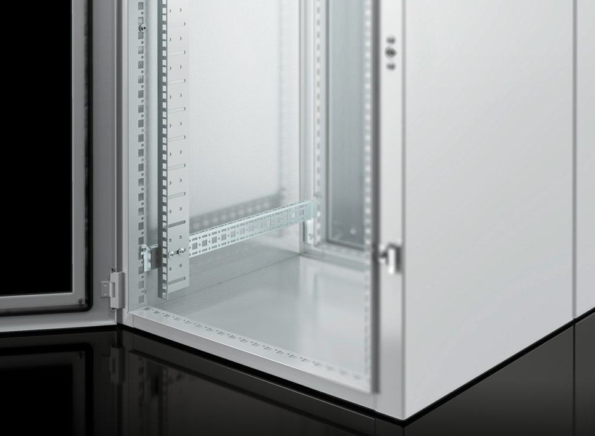
Bildunterschrift  Bild 1 (fri240401100): Das dreiteilige Gehäusekonzept – bestehend aus einem Wandteil, einem Mittelteil und einer Tür mit großem Sichtfenster – ist wie ein Fächer aufklappbar. Das Innere ist damit von allen Seiten zugänglich. |  | Bildunterschrift  Bild 2 (fri240400700): Die 19“-Montageebene lässt sich flexibel im Mittelteil nutzen, je nach benötigter Einbautiefe.

Abdruck honorarfrei. Bitte geben Sie als Quelle Rittal GmbH an.

Rittal

Rittal ist ein weltweit führender Anbieter für Schaltschranksysteme, Automatisierung und Infrastruktur mit den Bereichen Industrie, IT, Energy & Power, Cooling und Service. Produkte und Lösungen von Rittal sind in über 90 Prozent der Branchen weltweit im Einsatz – standardisiert, kundenindividuell, in bester Qualität. Unser Ansatz: Mit der Kombination aus Hardware- und Softwarekompetenzen optimieren und digitalisieren Rittal, Rittal Software Systems (Eplan, Cideon und German Edge Cloud) und Rittal Automation Systems (RAS, Ehrt, Alfra) die Prozesse entlang der gesamten Wertschöpfungskette des Kunden, inklusive IT-Infrastruktur – vom Steuerungs- und Schaltanlagenbau über den Maschinenbau bis hin zu Fabrikbetreibern oder der Energiebranche.
Unser Lieferversprechen: Rittal Serienprodukte werden in Deutschland innerhalb von 24, in Europa innerhalb von 48 Stunden geliefert.
Der Kunde im Fokus
Die Steigerung von Effizienz und Produktivität über Automatisierung und Digitalisierung ist eine der größten Herausforderungen unserer Kunden. Dafür braucht es tiefgehendes Domänenwissen, die Kombination von Hardware und Software und übergreifende Zusammenarbeit. Wir sind überzeugt: Datenräume zu schaffen und zu verbinden ist entscheidend für das Gelingen der industriellen Transformation. Das ist unsere Kompetenz. Eplan und Rittal treiben den Aufbau des Digitalen Zwillings von Maschinen und Anlagen voran und machen die Daten im Betrieb nutzbar. Cideon steigert die Datendurchgängigkeit rund um den digitalen Produktzwilling mit Expertise in CAD/CAM, PDM/PLM und Produktkonfiguration. Das ONCITE Digital Production System (DPS) der German Edge Cloud macht die Daten der Fertigungsprozesse transparent und damit optimierbar – bis hin zum Energiemanagement über den Digitalen Fertigungszwilling.
Nachhaltigkeit
Umwelt- und Klimaschutz, soziales Engagement und ethische Unternehmensführung sind für Rittal selbstverständlich. Wir nehmen unsere Verantwortung für eine nachhaltige Zukunft ernst. Unser Ansatz zur Ressourcenschonung umfasst die Optimierung der eigenen Produktionsprozesse, einen möglichst niedrigen Product Carbon Footprint unserer Produkte sowie Lösungen, die unsere Kunden in der Erreichung ihrer Klimaziele unterstützen.
Familienunternehmen und Global Player
Rittal wurde im Jahr 1961 gegründet und ist das größte Unternehmen der inhabergeführten Friedhelm Loh Group. Die Unternehmensgruppe ist mit über 12 Produktionsstätten und mehr als 95 Tochtergesellschaften international erfolgreich. Das Familienunternehmen beschäftigt über 12.000 Mitarbeiter und erzielte im Jahr 2022 einen Umsatz von 3 Milliarden Euro. 2023 wurde die Friedhelm Loh Group als „Best Place to Learn“ und „Arbeitgeber der Zukunft“ ausgezeichnet. Rittal erhielt 2024 zum dritten Mal in Folge das Top 100-Siegel als eines der innovativsten mittelständischen Unternehmen in Deutschland.

Im April 1974 wird die Tochtergesellschaft Rittal Österreich gegründet und umfasst heute vier Niederlassungen: Wien und Linz als Vertriebs- und Logistik-Center bzw. Graz und Lustenau als reine Vertriebs-Center. Derzeit werden rund 105 Mitarbeiter an diesen Standorten beschäftigt, die Zentrale ist in Wien.

Weitere Informationen finden Sie unter www.rittal.at und www.friedhelm-loh-group.de.

Unternehmenskommunikation
Mag. Rita Rottensteiner Rittal GmbH
Kampagnenmanagement und PR für Industrie Laxenburger Str. 246a
Tel.: 0599 40-4401 1230 Wien
rottensteiner.r@rittal.at www.rittal.at

